TRƯỜNG ĐẠI HỌC SƯ PHẠM HÀ NỘI
KHOA CÔNG NGHỆ THÔNG TIN

---***---



NHẬP MÔN XỬ LÝ ẢNH

ĐỀ TÀI: HỆ THỐNG NHẬN DIỆN KHUÔN MẶT SỬ DỤNG JAVA VÀ JAVACV(OPEN CV)
Sinh viên : Phạm Công Hưng
Mã sinh viên: 725105084

GVHD: Thầy Phạm Thọ Hoàn
Hà Nội, 2026

MỤC LỤC

MỤC LỤC 2
LỜI NÓI ĐẦU 6
CHƯƠNG 1: GIỚI THIỆU BÀI CODE 7
1.1. Bài toán đặt ra 7
1.2. Chức năng đã xây dựng 7
1.3. Công nghệ sử dụng 7
1.3.1. Backend 7
1.3.2. Frontend 7
1.3.3. Môi trường phát triển 8
CHƯƠNG 2: HƯỚNG DẪN CÀI ĐẶT 8
2.1. Cài đặt Backend 8
2.2. Cài đặt Frontend 8
2.3. Các thư viện cần thiết 9
CHƯƠNG 3: CẤU TRÚC BACKEND 10
3.1. Package config 10
3.1.2. JwtUtil.java 11
3.1.3. SecurityConfig.java 12
3.1.4. UserDetailsServiceImpl.java 12
3.2. Package controller 13
3.2.1. AuthController.java 13
3.2.2. FaceController.java 13
3.2.3. SubjectController.java 14
3.2.4. UserController.java 15
3.3. Package dto 16
3.3.1. AuthRequest.java 16
3.3.2. AuthResponse.java 16
3.3.3. RegisterRequest.java 16
3.3.4. UserProfileResponse.java 17
3.4. Package model 17
3.4.1. RecognitionLog.java 17
3.5. Package opencv 19
3.5.1. FaceRecognitionService.java 19
3.6. Package repository 21
3.6.1. RecognitionLogRepository.java 21
3.6.2. SubjectRepository.java 21
3.6.3. UserRepository.java 21
3.7. Package service 22
3.7.1. AuthService.java 22
3.7.2. SubjectService.java 23
3.8. Resources 24
3.8.1. application.yaml 24
3.8.2. db/schema.sql 24
3.8.3. haarcascade_frontalface_default.xml 25
3.9. Application.java 25
3.10. Thư mục faces_data 26
3.10.1 subject_1 26
3.10.2. trained_model.yml 26
CHƯƠNG 4: CẤU TRÚC FRONTEND 27
4.1. Pages 27
4.1.1. DashboardPage.jsx 27
4.1.2. LoginPage.jsx 28
4.1.3. ProfilePage.jsx 28
4.1.4. RegisterPage.jsx 29
4.1.5. ScanPage.jsx 30
4.2. Components 31
4.2.1. Navbar.jsx 31
4.3. Api 31
4.4. Các file cấu hình và hỗ trợ 32
4.4.1. App.jsx 32
4.4.2. App.css 33
4.4.3. App.test.js 33
4.4.4. index.css 33
4.4.5. index.js 33
4.4.6. reportWebVitals.js 33
CHƯƠNG 5: LUỒNG HOẠT ĐỘNG HỆ THỐNG 34
5.1. Đăng ký thông tin người dùng 34
5.2. Đăng nhập 34
5.3. Tạo Subject (Admin) 34
5.4. Thu thập ảnh (Collect) 36
5.5. Huấn luyện mô hình (Train) 36
5.6. Quét nhận diện (Detect) 37
CHƯƠNG 6: CHI TIẾT XỬ LÝ NHẬN DIỆN 38
6.1. Xử lý thu thập ảnh Frontend : 38
Backend (FaceRecognitionService.java): 38
6.2. Huấn luyện mô hình LBPH 38
6.3. Phát hiện và nhận diện khuôn mặt 39
Tổng kết 39
CHƯƠNG 7: CHI TIẾT CÁC VẤN ĐỀ TRONG XỬ LÝ ẢNH 40
7.1. Input và Output 40
7.2. Số chiều của luồng ra 41
7.3. DETECT VÀ RECOGNITION 41
7,4. Cách detect mặt 41
7.5. Kích thước chuẩn hóa mặt 42
7.6. DỮ LIỆU RA SAO ĐỂ SO VỚI CÁC CÁI CÓ SẴN 42
7.7. Xử lý ánh sáng 43
7.8. Số frame cần thu thập train 44
CHƯƠNG 8: CƠ SỞ DỮ LIỆU 45
7.1. Bảng users 45
7.2. Bảng subjects 46
7.3. Bảng recognition_logs 46
Quan hệ giữa các bảng 46
CHƯƠNG 9: KẾT QUẢ THỰC NGHIỆM 47
9.1. Giao diện đăng nhập 47
9.2. Giao diện đăng ký 47
9.3. Giao diện Dashboard 48
9.4. Giao diện Scan 49
9.5. Giao diện Profile 50
CHƯƠNG 10: TỔNG KẾT 52
10.1. Kết quả đạt được 52
10.2. Hạn chế và hướng phát triển 52
TÀI LIỆU THAM KHẢO 54

LỜI NÓI ĐẦU

Trong những năm gần đây, công nghệ nhận diện khuôn mặt đã có những bước phát triển vượt bậc và được ứng dụng rộng rãi trong nhiều lĩnh vực như chấm công tự động, kiểm soát an ninh, xác thực người dùng, và nhiều ứng dụng thực tế khác. Nhận thấy tiềm năng to lớn của công nghệ này, em đã thực hiện bài code xây dựng hệ thống nhận diện khuôn mặt sử dụng Java kết hợp với OpenCV.
Java được lựa chọn bởi đây là ngôn ngữ lập trình mạnh mẽ, ổn định và được sử dụng rộng rãi trong phát triển backend tại nhiều doanh nghiệp. Spring Boot giúp việc xây dựng REST API trở nên nhanh chóng và hiệu quả, đồng thời cung cấp các cơ chế bảo mật tốt thông qua JWT. Về phần xử lý ảnh, OpenCV là thư viện mã nguồn mở hàng đầu trong lĩnh vực thị giác máy tính với hơn 2500 thuật toán tối ưu. JavaCV đóng vai trò là cầu nối, cho phép sử dụng toàn bộ sức mạnh của OpenCV trong môi trường Java một cách liền mạch.
Hệ thống được xây dựng bao gồm các chức năng chính: đăng ký tài khoản người dùng, quản lý subject (đối tượng đăng ký khuôn mặt), thu thập ảnh khuôn mặt qua webcam, huấn luyện mô hình LBPH từ dữ liệu đã thu thập, và cuối cùng là quét khuôn mặt real-time để nhận diện và hiển thị thông tin người đã đăng ký.
Bài báo cáo này sẽ trình bày chi tiết về cấu trúc project, các công nghệ sử dụng, luồng hoạt động của hệ thống, cách xử lý nhận diện khuôn mặt, cũng như kết quả đạt được. Hy vọng rằng sản phẩm này có thể là tài liệu tham khảo tốt cho những ai quan tâm đến việc xây dựng ứng dụng nhận diện khuôn mặt bằng Java và OpenCV.

CHƯƠNG 1: GIỚI THIỆU BÀI CODE

Bài toán đặt ra
Xây dựng hệ thống nhận diện khuôn mặt cho phép:
- Đăng ký người dùng mới bằng khuôn mặt
- Thu thập và lưu trữ dữ liệu ảnh khuôn mặt
- Huấn luyện mô hình nhận diện
- Quét khuôn mặt và hiển thị thông tin người đã đăng ký

Chức năng đã xây dựng
Hệ thống bao gồm các chức năng chính:
- Đăng ký/Đăng nhập: Xác thực người dùng bằng JWT
- Quản lý Subject: Tạo định danh duy nhất cho mỗi khuôn mặt
- Thu thập ảnh: Chụp ảnh khuôn mặt qua webcam và lưu theo subject
- Train model: Huấn luyện mô hình LBPH từ tập ảnh đã thu thập
- Scan nhận diện: Quét khuôn mặt, nhận diện và hiển thị thông tin user
- Ghi log: Lưu lịch sử nhận diện

Công nghệ sử dụng

Backend
      - Java + Spring Boot: Xây dựng REST API
      - JavaCV: Wrapper của OpenCV viết cho Java, dùng để xử lý nhận diện khuôn mặt
      - OpenCV: Thư viện xử lý ảnh, dùng thuật toán LBPH để detect và train model
      - MySQL: Lưu thông tin user, subject, log nhận diện
      - JWT: Xác thực và phân quyền

Frontend
      - ReactJS: Xây dựng giao diện người dùng
      - Axios: Gọi API từ frontend lên backend

      - React Router DOM: Điều hướng giữa các trang
      - React Webcam: Lấy dữ liệu từ camera để chụp ảnh và scan

Môi trường phát triển
      - JDK 21
      - Maven
      - MySQL
      - NodeJS
      - OpenCV (đã tích hợp qua JavaCV)

CHƯƠNG 2: HƯỚNG DẪN CÀI ĐẶT

Cài đặt Backend
Yêu cầu:
    - JDK 21
    - Maven
    - MySQL Các bước cài đặt:
- Clone project backend về máy
- Tạo database face_recognition trong MySQL
- Cấu hình kết nối database trong file application.yaml
- Mở terminal tại thư mục backend
- Chạy lệnh: mvn clean install
- Chạy file Application.java để khởi động server

Cài đặt Frontend

Yêu cầu:
    - NodeJS Các bước cài đặt:
- Clone project frontend về máy
- Mở terminal tại thư mục face-recognition-fe
- Chạy lệnh: npm install
- Chạy lệnh: npm start

- Truy cập vào http://localhost:3000 để sử dụng

Các thư viện cần thiết
Frontend:
    - npm install axios
    - npm install react-router-dom
    - npm install react-webcam Backend:
Các thư viện đã được khai báo trong file pom.xml bao gồm:
    - Spring Boot
    - JavaCV
    - MySQL Connector
    - JWT
    - và các thư viện khác
Maven sẽ tự động tải về khi chạy lệnh mvn clean install

CHƯƠNG 3: CẤU TRÚC BACKEND

Package config
    - JwtFilter.java
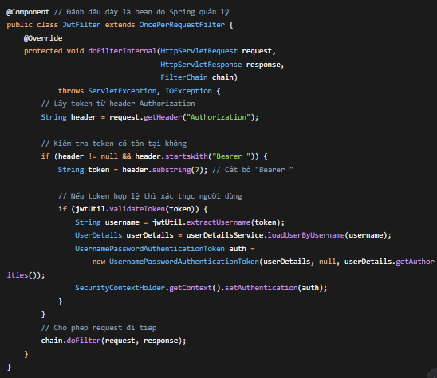
File này kiểm tra mỗi khi có request gửi lên server. Nó lấy token trong header Authorization, nếu token hợp lệ thì cho phép request đi tiếp, không hợp lệ thì chặn lại.

JwtUtil.java
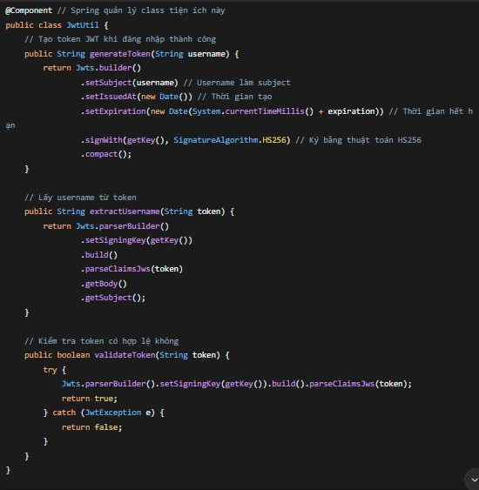
File này làm nhiệm vụ tạo token khi user đăng nhập thành công, lấy username từ token và kiểm tra token còn hạn hay không.

SecurityConfig.java
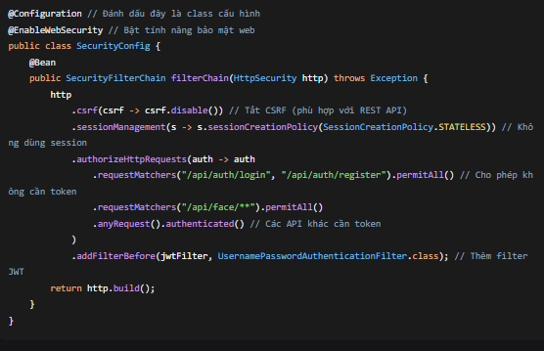
File này cấu hình bảo mật: cho phép các API đăng ký, đăng nhập, collect ảnh, train, detect không cần token. Các API khác bắt buộc phải có token mới gọi được.

UserDetailsServiceImpl.java
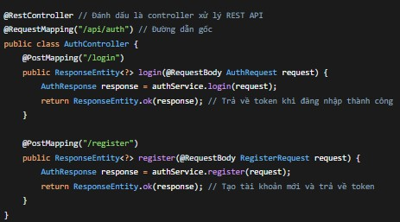
File này lấy thông tin user từ database (tên đăng nhập, mật khẩu, quyền) để Spring Security xác thực khi đăng nhập.

Tổng kết
Package config chịu trách nhiệm cấu hình bảo mật và xác thực cho toàn bộ hệ thống. Nó đảm bảo rằng chỉ những người dùng hợp lệ mới có thể truy cập vào các API cần bảo vệ, đồng thời quản lý việc tạo và kiểm tra token JWT cho mỗi phiên đăng nhập.

Package controller

AuthController.java
File này để xử lý đăng ký và đăng nhập.
      - /api/auth/login: Nhận username/password, kiểm tra thông tin, trả về token
      - /api/auth/register: Nhận thông tin người dùng, tạo tài khoản mới
      - /api/auth/me: Lấy thông tin người dùng đang đăng nhập
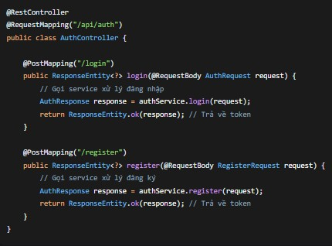

FaceController.java
File này để xử lý các chức năng liên quan đến khuôn mặt.
      - /api/face/collect/{subjectId}: Nhận ảnh từ webcam và lưu lại
      - /api/face/train: Train model từ những ảnh đã lưu
      - /api/face/recognize: Nhận ảnh từ camera, nhận diện xem là ai

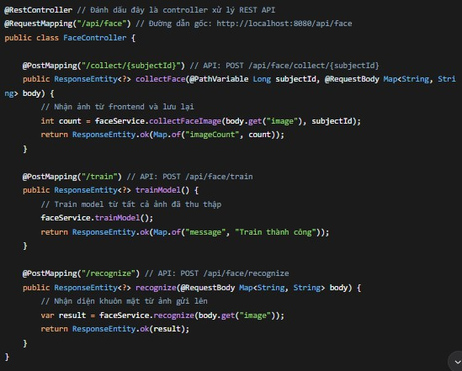

SubjectController.java
File này để quản lý subject (mã định danh cho mỗi khuôn mặt).
      - GET /api/subjects: Lấy danh sách subject
      - POST /api/subjects: Thêm subject mới
      - PUT /api/subjects/{id}: Sửa subject
      - DELETE /api/subjects/{id}: Xóa subject
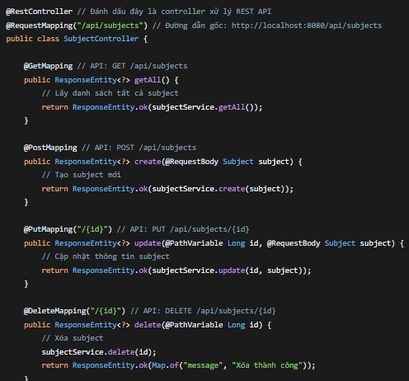

UserController.java
File này để quản lý người dùng (admin dùng).
      - GET /api/users: Xem danh sách user
      - PUT /api/users/{id}/lock: Khóa tài khoản user
      - PUT /api/users/{id}/unlock: Mở khóa tài khoản user
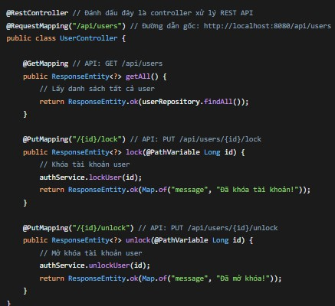
Tổng kết
Package controller là nơi nhận request từ frontend và gọi xuống service để xử lý. Gồm 4 file chính tương ứng với 4 nhóm chức năng: đăng nhập, nhận diện, quản lý subject, quản lý user

Package dto

AuthRequest.java
File này để chứa dữ liệu khi người dùng đăng nhập. Gồm tên đăng nhập và mật khẩu.
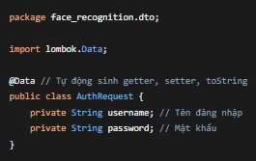

AuthResponse.java
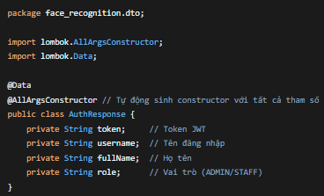
File này để chứa dữ liệu trả về sau khi đăng nhập thành công. Gồm token, tên đăng nhập, họ tên và quyền của người dùng.

RegisterRequest.java
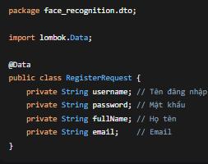
File này để chứa dữ liệu khi người dùng đăng ký. Gồm tên đăng nhập, mật khẩu, họ tên và email.

UserProfileResponse.java
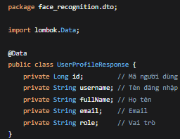
File này để chứa dữ liệu trả về khi xem thông tin cá nhân. Gồm id, tên đăng nhập, họ tên, email và quyền.
Tổng kết
Package dto là nơi chứa các class dùng để đóng gói dữ liệu gửi lên và trả về giữa frontend và backend, giúp dữ liệu được truyền đi gọn gàng và đúng cấu trúc.

Package model

RecognitionLog.java
File này để lưu lịch sử nhận diện khuôn mặt.
      - Liên kết với subject (biết ai được nhận diện)
      - Lưu độ tin cậy (confidence) khi nhận diện
      - Tự động ghi thời gian nhận diện khi lưu vào database
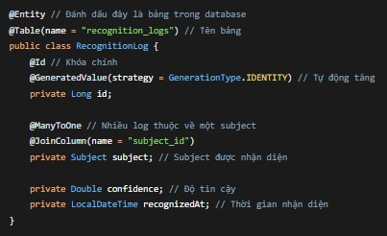

    - Subject.java: File này để lưu thông tin subject (người được đăng ký mặt).
      - Gồm họ tên, ngày sinh, số điện thoại, email, địa chỉ
      - Lưu faceLabel (mã số để train model)
      - Lưu đường dẫn thư mục chứa ảnh khuôn mặt
      - Đánh dấu đã train (isTrained) hay chưa
      - Tự động cập nhật thời gian tạo và sửa
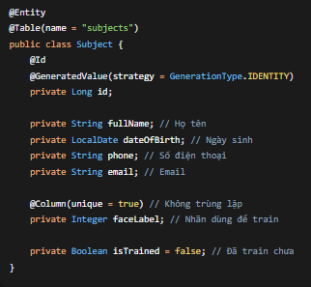
    - User.java File này để lưu thông tin tài khoản đăng nhập.
      - Gồm username, password, email, fullName
      - Phân quyền: ADMIN hoặc USER
      - Có trạng thái khóa tài khoản (isLocked)
      - Tự động ghi thời gian tạo tài khoản
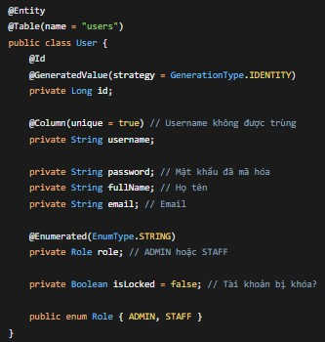

Tổng kết
Package model là nơi định nghĩa cấu trúc dữ liệu trong database. Gồm 3 bảng chính: users (tài khoản), subjects (thông tin người đăng ký khuôn mặt), recognition_logs (lịch sử nhận diện).

Package opencv

FaceRecognitionService.java
File này xử lý các chức năng nhận diện khuôn mặt.
Chức năng:
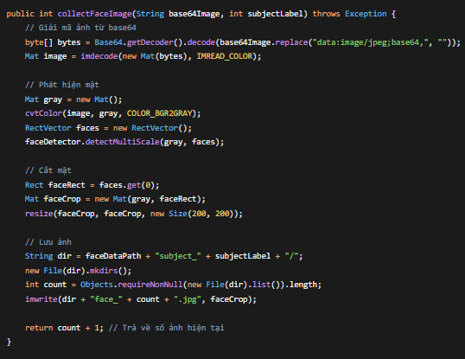
      - collectFaceImage(): Nhận ảnh từ webcam, phát hiện khuôn mặt, cắt và lưu vào thư mục subject

      - trainModel(): Đọc tất cả ảnh đã thu thập, train model LBPH, lưu file .yml
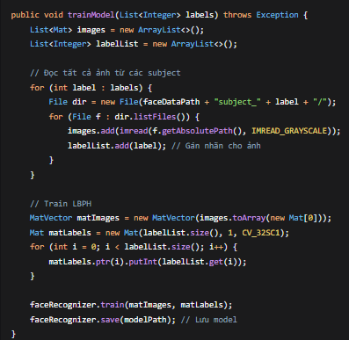
      - recognize(): Nhận ảnh từ camera, phát hiện khuôn mặt, so sánh với model, trả về kết quả nhận diện
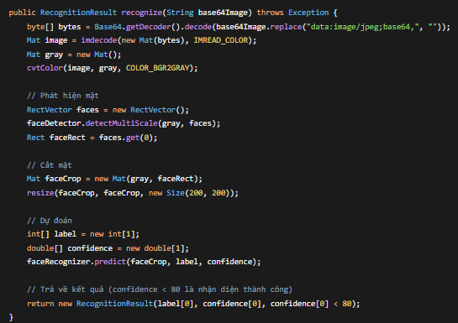
Tổng kết
Package opencv chứa file duy nhất xử lý toàn bộ việc nhận diện khuôn mặt dùng JavaCV.

Package repository
Package này chứa các file dùng để lấy dữ liệu từ database.

RecognitionLogRepository.java
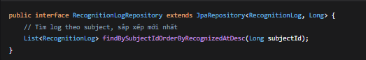
File này dùng để lấy lịch sử nhận diện. Ví dụ: khi muốn xem ai đã được nhận diện lúc nào, độ tin cậy bao nhiêu thì dùng file này.

SubjectRepository.java
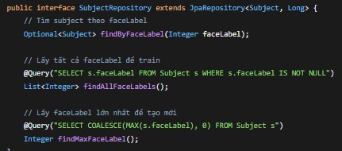
File này dùng để quản lý subject (người đăng ký khuôn mặt). Ví dụ: tìm subject theo faceLabel, lấy danh sách các faceLabel để train model.

UserRepository.java
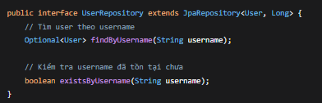
File này dùng để quản lý tài khoản đăng nhập. Ví dụ: tìm user theo username để đăng nhập, kiểm tra username đã có ai đăng ký chưa.
Tổng kết
Package repository là nơi giao tiếp với database. Các file trong này giúp lấy, thêm, sửa, xóa dữ liệu mà không cần viết câu lệnh SQL.

Package service

AuthService.java
File này xử lý các chức năng liên quan đến tài khoản.
      - Đăng nhập: Kiểm tra tên đăng nhập có tồn tại không, tài khoản có bị khóa không, mật khẩu có đúng không. Nếu ok thì tạo token trả về.
      - Đăng ký: Kiểm tra tên đăng nhập đã tồn tại chưa, mã hóa mật khẩu, lưu người dùng mới vào database, tạo token trả về.
      - Lấy thông tin cá nhân: Lấy thông tin người dùng theo tên đăng nhập.
      - Khóa/Mở khóa: Khóa hoặc mở khóa tài khoản (admin dùng).
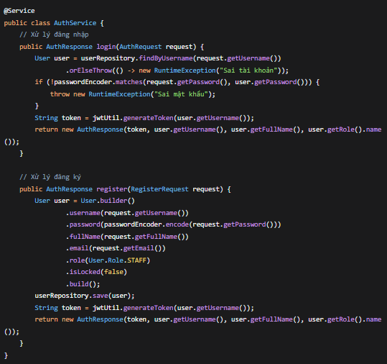

SubjectService.java
File này xử lý các chức năng liên quan đến người được đăng ký khuôn mặt.
      - Lấy theo ID/Label: Lấy thông tin người đăng ký theo ID hoặc theo mã nhận diện.
      - Lấy danh sách mã nhận diện: Lấy tất cả mã nhận diện để train model.
      - Tạo mới: Tạo người đăng ký mới, tự động sinh mã nhận diện tiếp theo, tạo đường dẫn lưu ảnh.
      - Lấy danh sách: Lấy tất cả người đã đăng ký.
      - Cập nhật: Sửa thông tin người đăng ký, có kiểm tra dữ liệu nhập vào.
      - Xóa: Xóa người đăng ký.
      - Đánh dấu đã train: Đánh dấu tất cả người đăng ký đã train xong.
      - Ghi log: Ghi lại mỗi khi nhận diện thành công.
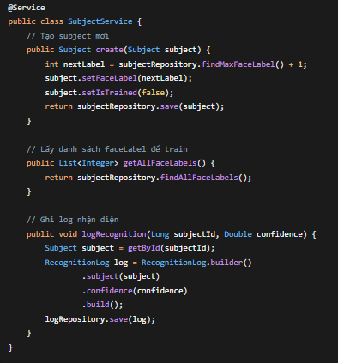
Tổng kết
Package service chứa xử lý logic chính của hệ thống. AuthService lo về tài khoản, SubjectService lo về người đăng ký khuôn mặt. Controller nhận request từ frontend rồi gọi xuống các service này để xử lý.

Resources

application.yaml
Đây là file cấu hình trung tâm của backend. Nó chứa các thông tin sau:
      - Cấu hình kết nối MySQL: địa chỉ database, tên database, tài khoản, mật khẩu
      - Cấu hình JWT: secret key để mã hóa token, thời gian sống của token (24h)
      - Đường dẫn lưu ảnh: nơi chứa ảnh khuôn mặt của từng người
      - Đường dẫn lưu model: nơi chứa file model .yml sau khi train
      - Cấu hình upload: giới hạn kích thước file ảnh (10MB)
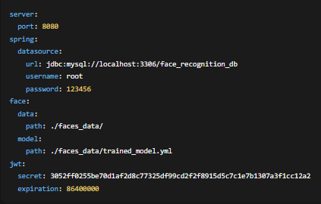

db/schema.sql
File này chứa các câu lệnh SQL để tạo cơ sở dữ liệu:
      - Tạo database tên face_recognition_db
      - Tạo bảng users để lưu tài khoản đăng nhập (username, password, email, full_name, role)
      - Tạo bảng subjects để lưu thông tin người đăng ký khuôn mặt (họ tên, ngày sinh, SĐT, email, face_label)
      - Tạo bảng recognition_logs để ghi lại lịch sử nhận diện
      - Thêm một tài khoản admin mặc định để đăng nhập lần đầu

haarcascade_frontalface_default.xml
Đây là file model của OpenCV dùng để phát hiện khuôn mặt:

      - Nó đã được train sẵn bởi đội ngũ OpenCV
      - Khi collect ảnh, file này giúp xác định vị trí khuôn mặt trong ảnh để cắt ra
      - Khi scan, nó giúp phát hiện xem trong ảnh có khuôn mặt hay không và ở vị trí nào
Tổng kết
Package resources là nơi chứa các file cấu hình và dữ liệu mẫu. application.yaml để cấu hình, schema.sql để tạo database, và haarcascade.xml để phát hiện khuôn mặt.

Application.java
File này là điểm bắt đầu chạy chương trình.
- Chứa hàm main để khởi động Spring Boot
- Khi chạy file này, nó sẽ:
  - Khởi động server
  - Load tất cả các cấu hình
  - Scan các package (controller, service, repository,...)
  - Sẵn sàng nhận request từ frontend
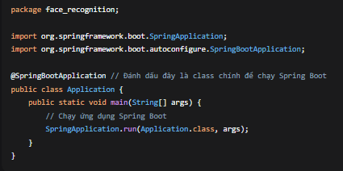
Tổng kết
Application.java là file khởi động toàn bộ backend. Chạy file này là server bắt đầu lắng nghe các kết nối từ frontend.

Thư mục faces_data
Thư mục này chứa dữ liệu ảnh khuôn mặt và model đã train.

3.10.1 subject_1
- Mỗi thư mục là nơi lưu ảnh khuôn mặt của một người (subject)
- Tên thư mục được đặt theo faceLabel (subject_1, subject_2,...)
- Bên trong mỗi thư mục chứa các file ảnh .jpg được chụp từ webcam
- Số lượng ảnh mỗi subject khoảng 50 ảnh để train model

3.10.2. trained_model.yml
- Đây là file model đã được train từ dữ liệu ảnh
- File này chứa thông tin đặc trưng khuôn mặt của tất cả subject đã đăng ký
- Khi scan, hệ thống dùng file này để so sánh và nhận diện khuôn mặt
- Được tạo ra khi admin bấm nút Train
Tổng kết
faces_data/ là thư mục lưu trữ dữ liệu thực tế: ảnh khuôn mặt của từng người và file model đã train.

CHƯƠNG 4: CẤU TRÚC FRONTEND

Pages

DashboardPage.jsx
Trang này dành cho admin quản lý toàn bộ dữ liệu. Chức năng chính:
      - Hiển thị danh sách subjects (đối tượng đăng ký khuôn mặt) và users (người dùng hệ thống)
      - Thêm subject mới: form nhập họ tên, ngày sinh, SĐT, email, địa chỉ, ghi chú
      - Sửa thông tin subject
      - Xóa subject
      - Tìm kiếm subject theo tên, SĐT, email
      - Phân trang danh sách (8 items/trang)
      - Xem danh sách users, khóa/mở khóa tài khoản, xóa user (không xóa được admin)
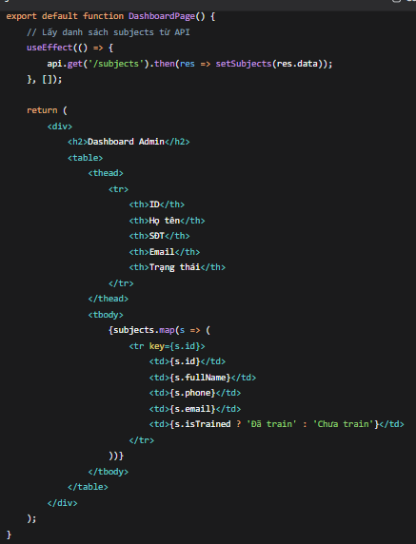

LoginPage.jsx
Trang đăng nhập:

      - Form nhập username và password
      - Gọi API /auth/login để xác thực
      - Nếu thành công: lưu token, role, username, fullName vào localStorage
      - Chuyển hướng sang trang Scan
      - Hiển thị lỗi nếu sai thông tin
      - Link chuyển sang trang đăng ký
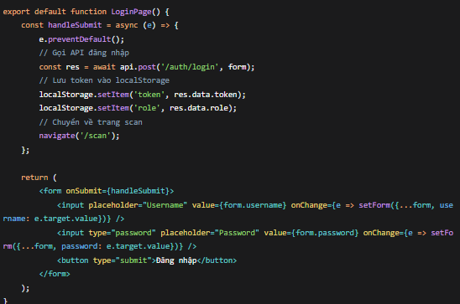

ProfilePage.jsx
Trang xem thông tin cá nhân:
      - Gọi API /auth/me để lấy thông tin user đang đăng nhập
      - Hiển thị: họ tên, tên đăng nhập, email, vai trò (ADMIN/USER)
      - Giao diện đơn giản, chỉ xem không chỉnh sửa

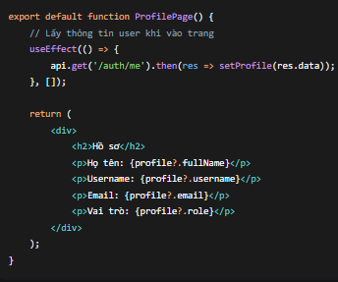

RegisterPage.jsx
Trang đăng ký tài khoản:
      - Form nhập: họ tên, email, tên đăng nhập, mật khẩu, xác nhận mật khẩu
      - Kiểm tra mật khẩu xác nhận có khớp không
      - Gọi API /auth/register để tạo tài khoản mới
      - Sau khi đăng ký thành công, chuyển sang trang đăng nhập sau 1.5 giây
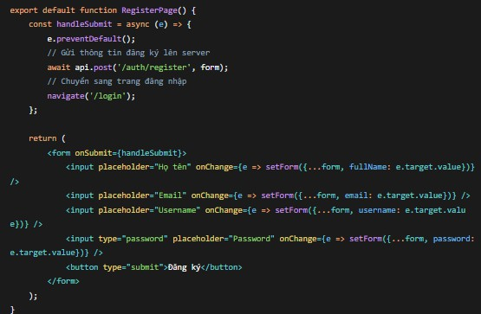

ScanPage.jsx
Trang xử lý nhận diện khuôn mặt, có 2 chế độ:
Chế độ 1: Nhận diện (Recognize)
      - Bấm "Quét mặt" để chụp ảnh từ webcam
      - Gửi ảnh lên API
/face/recognize
      - Nếu nhận diện thành công: vẽ khung xanh quanh mặt, hiển thị thông tin (họ tên, ngày sinh, SĐT, email, độ chính xác)
      - Nếu không nhận diện được: báo lỗi
Chế độ 2: Đăng ký mặt mới (Register)
      - Load danh sách subjects từ API
/subjects
      - Chọn subject từ dropdown
      - Bấm "Bắt đầu thu thập": tự động chụp ảnh mỗi 500ms
      - Hiển thị thanh tiến trình số ảnh đã thu thập (tối đa 50 ảnh)
      - Bấm "Train Model" để gửi yêu cầu train lên API /face/train
      - Có thể dừng thu thập bất kỳ lúc nào
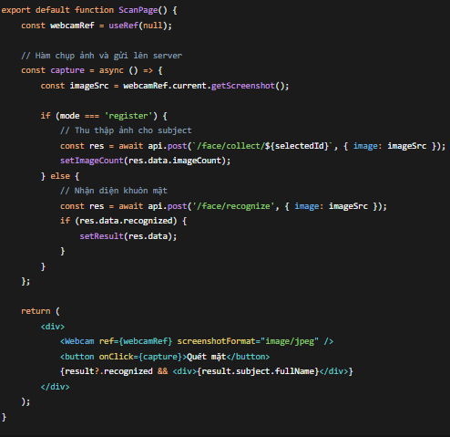
Tổng kết

Package pages gồm 5 màn hình chính: Dashboard quản lý dữ liệu, Login đăng nhập, Profile xem thông tin cá nhân, Register đăng ký tài khoản, Scan là trung tâm xử lý nhận diện với 2 chế độ.

Components

Navbar.jsx
Component thanh điều hướng hiển thị trên tất cả các trang. Chức năng chính:
      - Hiển thị logo "FaceApp" bên trái
      - Các link điều hướng: "Quét mặt" (đến /scan), "Hồ sơ" (đến /profile)
      - Nếu người dùng là ADMIN thì hiển thị thêm link "Dashboard" (đến
/dashboard) với nền trắng mờ
      - Hiển thị tên người dùng (fullName) từ localStorage
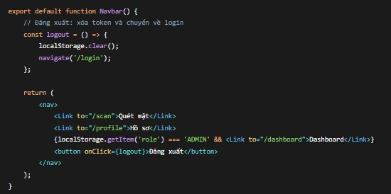
      - Nút "Đăng xuất" xóa toàn bộ dữ liệu trong localStorage và chuyển về trang đăng nhập

Api
    - axios.js
File cấu hình axios để gọi API từ frontend lên backend. Chức năng chính:
      - Tạo instance axios với baseURL mặc định là http://localhost:8080/api

      - Thiết lập interceptor cho request: tự động lấy token từ localStorage và gắn vào header Authorization dưới dạng Bearer <token>
      - Export instance để các component khác import và sử dụng Cách hoạt động:
      - Khi gọi API, interceptor sẽ tự động thêm token vào header
      - Không cần phải thêm token thủ công ở mỗi component
      - Đảm bảo tất cả request đều được xác thực nếu có token
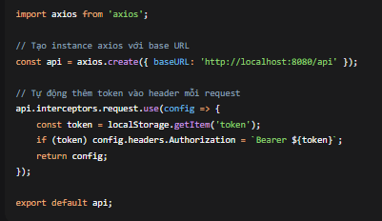
Tổng kết
      - Components: Chứa Navbar - thanh điều hướng dùng chung cho toàn bộ ứng dụng
      - Api: Chứa axios.js - cấu hình trung tâm cho việc gọi API, tự động đính kèm token JWT

Các file cấu hình và hỗ trợ

App.jsx
File này là trung tâm điều hướng của ứng dụng. Nó định nghĩa các đường dẫn:
      - /login và /register: ai cũng vào được
      - /scan, /profile, /dashboard: chỉ vào được khi đã đăng nhập (có token)
      - Nếu chưa đăng nhập mà cố tình vào mấy trang này sẽ bị đẩy về trang login
      - Các trang đã đăng nhập đều hiển thị thanh Navbar bên trên

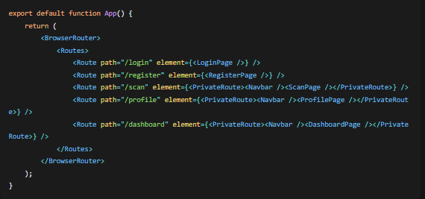

App.css
File CSS mặc định khi tạo project, không dùng đến.

App.test.js
File dùng để test, không dùng.

index.css
File CSS chung cho toàn app:
      - Bỏ khoảng trắng viền ngoài của trình duyệt
      - Đặt font chữ mặc định cho toàn bộ trang web

index.js
File khởi động ứng dụng. Nó lấy component App và hiển thị lên trình duyệt.

reportWebVitals.js
File đo lường hiệu năng, do React tạo sẵn, không ảnh hưởng gì đến chức năng.
Tổng kết
Mấy file này có sẵn khi tạo project React. Quan trọng nhất là App.jsx (điều hướng trang) và index.js (khởi động app). Mấy file còn lại không dùng đến.

CHƯƠNG 5: LUỒNG HOẠT ĐỘNG HỆ THỐNG

Đăng ký thông tin người dùng
Mô tả:
Người dùng đăng ký tài khoản để sử dụng hệ thống. Các bước thực hiện:
    - Người dùng vào trang /register
    - Nhập thông tin: username, password, xác nhận password, họ tên, email
    - Frontend kiểm tra password và confirm password có khớp không
    - Gửi request POST /api/auth/register lên backend
    - Backend kiểm tra username đã tồn tại chưa, mã hóa password, lưu vào database
    - Trả về thông báo thành công
    - Chuyển hướng sang trang đăng nhập

Đăng nhập
Mô tả:
Người dùng đăng nhập để được cấp token sử dụng hệ thống. Các bước thực hiện:
    - Người dùng vào trang /login
    - Nhập username và password
    - Gửi request POST /api/auth/login lên backend
    - Backend kiểm tra username có tồn tại không, password có đúng không, tài khoản có bị khóa không
    - Nếu OK, tạo token JWT và trả về cho frontend
    - Frontend lưu token, role, username, fullName vào localStorage
    - Chuyển hướng sang trang /scan

Tạo Subject (Admin)
Mô tả:
Admin tạo subject (đối tượng đăng ký khuôn mặt) mới. Các bước thực hiện:
    - Admin vào trang /dashboard

    - Chọn tab "Đối tượng"
    - Bấm nút "Thêm đối tượng"
    - Nhập thông tin: họ tên, ngày sinh, SĐT, email, địa chỉ, ghi chú
    - Frontend kiểm tra dữ liệu hợp lệ (SĐT 10 số, email đúng định dạng)
    - Gửi request POST /api/subjects lên backend
    - Backend tự động sinh faceLabel mới, tạo đường dẫn lưu ảnh, lưu vào database
    - Cập nhật lại danh sách subject trên giao diện

Thu thập ảnh (Collect)
Mô tả:
Thu thập ảnh khuôn mặt của subject để chuẩn bị train model. Các bước thực hiện:
    - Người dùng vào trang /scan, chọn chế độ "Đăng ký mặt mới"
    - Chọn subject từ dropdown (danh sách được load từ API /subjects)
    - Bấm "Bắt đầu thu thập"
    - Webcam tự động chụp ảnh mỗi 500ms
    - Mỗi ảnh được gửi lên API POST /api/face/collect/{subjectId} dưới dạng base64
    - Backend nhận ảnh, phát hiện khuôn mặt, cắt và lưu vào thư mục faces_data/subject_{id}/
    - Trả về số lượng ảnh đã thu thập
    - Frontend cập nhật thanh tiến trình (số ảnh/50)
    - Khi đủ 50 ảnh, tự động dừng thu thập

Huấn luyện mô hình (Train)
Mô tả:
Train model LBPH từ tất cả ảnh đã thu thập. Các bước thực hiện:
    - Sau khi thu thập đủ ảnh, admin bấm nút "Train Model"
    - Frontend gửi request POST /api/face/train
    - Backend đọc tất cả ảnh từ các thư mục subject
    - Train model LBPH với các ảnh và label tương ứng
    - Xuất file trained_model.yml vào thư mục faces_data/

    - Cập nhật trạng thái isTrained = true cho các subject
    - Trả về thông báo thành công

Quét nhận diện (Detect)
Mô tả:
Quét khuôn mặt và nhận diện xem là ai. Các bước thực hiện:
    - Người dùng vào trang /scan, chọn chế độ "Nhận diện"
    - Bấm nút "Quét mặt"
    - Webcam chụp ảnh và gửi lên API POST /api/face/recognize
    - Backend nhận ảnh, phát hiện khuôn mặt, so sánh với model đã train
    - Nếu tìm thấy (confidence < 80):
      - Lấy thông tin subject từ faceLabel
      - Ghi log nhận diện vào bảng recognition_logs
      - Trả về thông tin subject kèm tọa độ khuôn mặt
    - Nếu không tìm thấy, trả về kết quả không nhận diện được
    - Frontend vẽ khung xanh quanh mặt và hiển thị thông tin nếu thành công Tổng kết
Luồng hoạt động gồm 6 bước chính: đăng ký tài khoản, đăng nhập, tạo subject, thu thập ảnh, train model, và quét nhận diện.

CHƯƠNG 6: CHI TIẾT XỬ LÝ NHẬN DIỆN

Xử lý thu thập ảnh Frontend :
    - Sử dụng thư viện react-webcam để truy cập camera và chụp ảnh
    - Khi người dùng bấm "Bắt đầu thu thập", hệ thống tự động chụp ảnh mỗi 500ms
    - Ảnh được chụp ở định dạng base64 và gửi lên backend kèm theo subjectId
    - Nhận phản hồi về số lượng ảnh đã thu thập và cập nhật thanh tiến trình hiển thị

Backend (FaceRecognitionService.java):
    - Nhận ảnh base64 từ frontend, giải mã thành mảng byte
    - Chuyển đổi thành định dạng Mat (ma trận ảnh) của OpenCV
    - Chuyển ảnh màu sang ảnh xám để giảm độ phức tạp xử lý
    - Sử dụng file haarcascade_frontalface_default.xml để phát hiện vị trí khuôn mặt
    - Kiểm tra điều kiện: nếu không phát hiện khuôn mặt hoặc phát hiện nhiều hơn một khuôn mặt thì trả về lỗi
    - Cắt vùng ảnh chứa khuôn mặt, resize về kích thước 200x200 pixel
    - Thực hiện cân bằng sáng để ảnh rõ nét hơn
    - Lưu ảnh vào thư mục faces_data/subject_{id}/ với tên face_X.jpg
    - Trả về số lượng ảnh hiện tại cho frontend

Huấn luyện mô hình LBPH
Backend :
    - Lấy danh sách tất cả faceLabel từ database (các subject đã có ảnh)
    - Duyệt từng label, đọc tất cả file ảnh trong thư mục subject_{label}/
    - Mỗi ảnh được đọc dưới dạng ảnh xám và thêm vào danh sách images
    - Label tương ứng được thêm vào danh sách labels
    - Khởi tạo đối tượng LBPHFaceRecognizer
    - Gọi phương thức train(images, labels) để huấn luyện mô hình
    - Lưu mô hình đã huấn luyện ra file trained_model.yml
    - Cập nhật trường isTrained = true cho tất cả subject trong database Giải thích về LBPH:

    - LBPH (Local Binary Patterns Histograms) là thuật toán nhận diện khuôn mặt
    - Nguyên lý: chia ảnh thành nhiều ô nhỏ, tính đặc trưng cục bộ của từng ô
    - Tạo histogram cho mỗi ô và ghép lại thành vector đặc trưng duy nhất
    - Khi nhận diện, so sánh vector của ảnh mới với các vector đã học

Phát hiện và nhận diện khuôn mặt
Frontend:
    - Người dùng bấm nút "Quét mặt" để chụp một ảnh từ webcam
    - Ảnh được gửi lên backend qua API POST /api/face/recognize
    - Nhận kết quả trả về từ backend và xử lý hiển thị
    - Nếu nhận diện thành công:
      - Vẽ khung màu xanh quanh khuôn mặt trên canvas
      - Hiển thị thông tin chi tiết: họ tên, ngày sinh, SĐT, email, độ chính xác
    - Nếu không nhận diện được: hiển thị thông báo lỗi Backend:
    - Nhận ảnh base64, giải mã và chuyển thành định dạng Mat
    - Chuyển ảnh màu sang ảnh xám
    - Sử dụng haarcascade để phát hiện vị trí khuôn mặt trong ảnh
    - Cắt vùng khuôn mặt, resize về 200x200 pixel và cân bằng sáng
    - Load mô hình đã huấn luyện từ file trained_model.yml
    - Gọi phương thức predict(faceCrop, label, confidence) để dự đoán
    - label là faceLabel dự đoán, confidence là độ sai lệch (giá trị càng thấp càng chính xác)
    - Nếu confidence < 80 (ngưỡng) thì coi như nhận diện thành công
    - Tra cứu thông tin subject từ database dựa vào faceLabel
    - Ghi log nhận diện vào bảng recognition_logs (subjectId, confidence, thời gian)
    - Trả về thông tin subject kèm tọa độ khung mặt cho frontend

Tổng kết
Quy trình xử lý nhận diện được chia làm ba giai đoạn chính: thu thập dữ liệu ảnh, huấn luyện mô hình, và nhận diện khuôn mặt. Mỗi giai đoạn có sự phối hợp chặt chẽ giữa frontend và backend, đảm bảo hệ thống hoạt động chính xác và hiệu quả.

CHƯƠNG 7: CHI TIẾT CÁC VẤN ĐỀ TRONG XỬ LÝ ẢNH

7.1. Input và Output
Input:
INPUT của Collect
Ảnh từ webcam được mã hóa base64. Đây là ảnh người dùng chụp qua camera để đăng ký khuôn mặt.
subjectLabel: Mã số người đang thu thập ảnh. Mỗi người có một mã riêng (1, 2, 3...). Dùng để đặt tên thư mục lưu ảnh.
INPUT của Train
Danh sách tất cả mã số của các subject có ảnh. Hệ thống sẽ đọc ảnh từ các thư mục subject_1/, subject_2/... để train.
Base64 là cách chuyển dữ liệu nhị phân (ảnh, file, video) thành dạng văn bản gồm 64 ký tự (A-Z, a-z, 0-9, +, /).
Base64 chia các BYTE của ẢNH thành các nhóm 6 BIT.

Output của thu thập ảnh
Số lượng ảnh đã thu thập được sau khi lưu ảnh mới.
OUTPUT của Train: Không trả về giá trị. Kết quả là tạo file trained_model.yml trong thư mục faces_data/ để lưu model đã train.
OUTPUT của Recognize
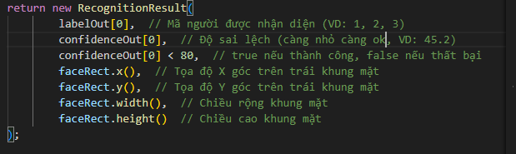

7.2. Số chiều của luồng ra
Kích thước ảnh: 200x200 pixel
Chia ô: 8x8 = 64 ô -Giá trị mặc định của LBPH trong OpenCV
Số giá trị histogram: 256
Pixel là điểm ảnh nhỏ nhất tạo nên bức ảnh. 256 là số mẫu cục bộ của khuôn mặt, với 8 điểm xung quanh mỗi pixel, mỗi điểm có thể sáng hoặc tối, tạo ra 2^8 = 256 cách kết hợp khác nhau.
Số chiều: 64 nhân 256= 16384

7.3. DETECT VÀ RECOGNITION
Detect là tìm vị trí khuôn mặt trong ảnh. Recognition là xác định khuôn mặt đó là ai.
Detect dùng Haar Cascade: faceDetector.detectMultiScale(gray, faces) → trả ra RectVector chứa khung mặt. Recognition dùng LBPH: faceRecognizer.predict(faceCrop, labelOut, confidenceOut) → trả ra label (mã người) và confidence (độ sai lệch).

7,4. Cách detect mặt
Detect mặt kiểu gì? Dùng Haar Cascade với file haarcascade_frontalface_default.xml. Đây là file được train sẵn từ hàng nghìn ảnh mặt.
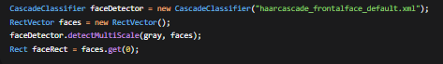
Haar Cascade phát hiện mặt bằng cách trượt một khung vuông 24×24 pixel từ trên xuống dưới, từ trái sang phải trên toàn bộ ảnh. Tại mỗi vị trí, nó áp dụng 20 tầng lọc liên tiếp. Mỗi tầng chứa nhiều bộ lọc hình chữ nhật (gọi là đặc trưng Haar) để so sánh độ sáng giữa các vùng. Ví dụ: bộ lọc phát hiện mắt tối hơn má, hoặc sống mũi sáng hơn hai bên. Nếu một vị trí không vượt qua tầng nào, nó bị loại ngay (95% vùng ảnh bị loại từ tầng 1-2). Chỉ những vị trí vượt qua cả 20 tầng mới được kết luận là khuôn mặt và trả về khung hình chữ nhật Rect(x, y, width, height). Để tính toán nhanh, Haar Cascade dùng kỹ thuật integral image (ảnh tích phân) giúp tính tổng pixel của bất kỳ vùng chữ nhật nào chỉ với 4 phép tính, không phải tính lại từ đầu mỗi lần. File XML haarcascade_frontalface_default.xml chứa các thông số của 20 tầng này, được train sẵn từ hàng nghìn ảnh mặt và ảnh không có mặt.

Kích thước đầu ra? Hàm detectMultiScale() trả ra Rect gồm 4 số: x (tọa độ góc trên trái theo chiều ngang), y (tọa độ góc trên trái theo chiều dọc), width (chiều rộng), height (chiều cao). Kích thước không cố định, phụ thuộc vào khoảng cách từ mặt đến camera. Mặt càng gần thì width, height càng lớn, càng xa càng nhỏ. Hàm detectMultiScale() mặc định không detect mặt nào nhỏ hơn 20×20 pixel (ngưỡng ngầm của OpenCV).

Mặt góc khác giải quyết sao? Code không xử lý góc nghiêng. Không có xoay mặt, không có face alignment. Cách duy nhất là người dùng thu thập 50 ảnh ở nhiều góc độ khác nhau khi đăng ký.

7.5. Kích thước chuẩn hóa mặt
Kích thước mặt chuẩn hóa là kích thước cố định mà tất cả ảnh mặt đều được resize về trước khi đưa vào LBPH train hoặc nhận diện.
Code: resize(faceCrop, faceCrop, new Size(200, 200))
Kết quả: Tất cả ảnh mặt sau khi cắt đều có kích thước 200×200 pixel.
Lý do: kích thước gốc của khung mặt khi detect thay đổi theo khoảng cách (80×80, 150×150, 300×300...). Nếu không chuẩn hóa về cùng kích thước, LBPH không thể so sánh được vì số lượng pixel khác nhau → vector đặc trưng khác nhau.

7.6. DỮ LIỆU RA SAO ĐỂ SO VỚI CÁC CÁI CÓ SẴN
dữ liệu sau khi nhận diện:
Kết quả từ hàm predict() faceRecognizer.predict(faceCrop, labelOut, confidenceOut);
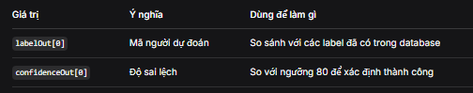

Cách so sánh
Ngưỡng quyết định:

Cách so sánh bên trong LBPH:
Mỗi ảnh mặt được biểu diễn bằng vector 16.384 chiều
So sánh vector ảnh mới với vector từng ảnh trong model bằng khoảng cách Chi-Square
Chọn label có khoảng cách nhỏ nhất
Gán khoảng cách đó vào confidence
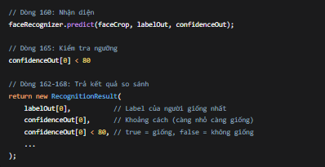
Công thức chi-square: 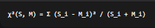
Trong đó: S là vector ảnh mới, M là vector ảnh trong model, i chạy từ 0 đến 16.383 (từng chiều), Σ là tổng tất cả.

Kết quả: chọn label có khoảng cách nhỏ nhất, gán khoảng cách đó vào confidence.

7.7. Xử lý ánh sáng
Xử lý ánh sáng: Dùng hàm cân bằng sáng equalizeHist().
Công thức: equalizeHist(faceCrop, faceCrop). Phương pháp này trải đều giá trị độ sáng của các pixel trên toàn ảnh, làm ảnh tối thì sáng lên, ảnh quá sáng thì dịu lại, giúp các chi tiết khuôn mặt rõ ràng hơn.

Hàm này được gọi ở hai giai đoạn:

Trong collectFaceImage(): trước khi lưu ảnh vào thư mục train.

Trong recognize(): trước khi đưa ảnh vào model để nhận diện.

Độ chính xác: Code không có hàm test và không có con số %. Để tính độ chính xác cần chạy test thực tế theo công thức:
Với 50 ảnh train mỗi người, điều kiện ánh sáng ổn định, độ chính xác lý thuyết của LBPH có thể đạt 85-95%
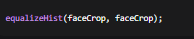

7.8. Số frame cần thu thập train
Khi thu thập ảnh, frontend (ScanPage.jsx) tự động chụp và gửi lên backend liên tục. Mỗi lần gửi là một frame.

Số frame cần cho thu thập: 50 ảnh (frame) cho mỗi subject. Frontend gửi 50 request API /collect, mỗi request chứa 1 frame ảnh. Sau khi có đủ 50 ảnh, frontend mới gọi API /train để train model.

Số frame cần cho nhận diện: Chỉ cần 1 frame có khuôn mặt là có thể nhận diện được ngay (nếu confidence < 80). Mỗi frame được gửi lên API /recognize và trả về kết quả riêng lẻ.
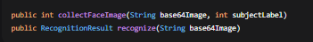

Các luồng chạy-train-thu thập đã được giải quyết ở phần trước đó

CHƯƠNG 8: CƠ SỞ DỮ LIỆU

Bảng users
Bảng này lưu thông tin tài khoản đăng nhập của người dùng hệ thống.

Cột | Kiểu dữ liệu | Mô tả
id | BIGINT (PK) | Mã người dùng, tự động tăng
username | VARCHAR(50) | Tên đăng nhập, không trùng, không được null
password | VARCHAR(255) | Mật khẩu đã được mã hóa bằng BCrypt
email | VARCHAR(100) | Địa chỉ email
full_name | VARCHAR(100) | Họ và tên đầy đủ
role | ENUM('ADMIN','STAFF') | Vai trò: ADMIN hoặc STAFF (mặc định là  STAFF)
created_at | TIMESTAMP | Thời gian tạo tài khoản
is_locked | BOOLEAN | Trạng thái khóa tài khoản (true = bị khóa)

Bảng subjects
Bảng này lưu thông tin của những người được đăng ký khuôn mặt (đối tượng nhận diện).

Cột | Kiểu dữ liệu | Mô tả
id | BIGINT (PK) | Mã subject, tự động tăng
full_name | VARCHAR(100) | Họ tên đầy đủ, không được null
date_of_birth | DATE | Ngày sinh
phone | VARCHAR(20) | Số điện thoại
email | VARCHAR(100) | Địa chỉ email
address | TEXT | Địa chỉ liên hệ
notes | TEXT | Ghi chú thêm
face_label | INT (UNIQUE) | Mã số dùng để train model, tự sinh
face_images_path | VARCHAR(255) | Đường dẫn thư mục chứa ảnh khuôn mặt
is_trained | BOOLEAN | Đã huấn luyện model hay chưa (mặc định false)
created_at | TIMESTAMP | Thời gian tạo
updated_at | TIMESTAMP | Thời gian cập nhật gần nhất

Bảng recognition_logs
Bảng này lưu lịch sử các lần hệ thống nhận diện khuôn mặt thành công.

Cột | Kiểu dữ liệu | Mô tả
id | BIGINT (PK) | Mã log, tự động tăng
subject_id | BIGINT (FK) | Mã subject được nhận diện (liên kết với bảng subjects)
confidence | DOUBLE | Độ sai lệch khi nhận diện (càng thấp càng chính xác)
recognized_at | TIMESTAMP | Thời điểm hệ thống thực hiện nhận diện

Quan hệ giữa các bảng

    - Bảng subjects không liên kết trực tiếp với bảng users
    - Bảng recognition_logs liên kết với bảng subjects qua khóa ngoại subject_id
    - Khi xóa một subject, các log liên quan sẽ được set null (ON DELETE SET NULL)
Tổng kết
Hệ thống sử dụng 3 bảng chính:
    - users: quản lý tài khoản đăng nhập
    - subjects: quản lý thông tin người được đăng ký khuôn mặt
    - recognition_logs: ghi lại lịch sử nhận diện

CHƯƠNG 9: KẾT QUẢ THỰC NGHIỆM

Giao diện đăng nhập
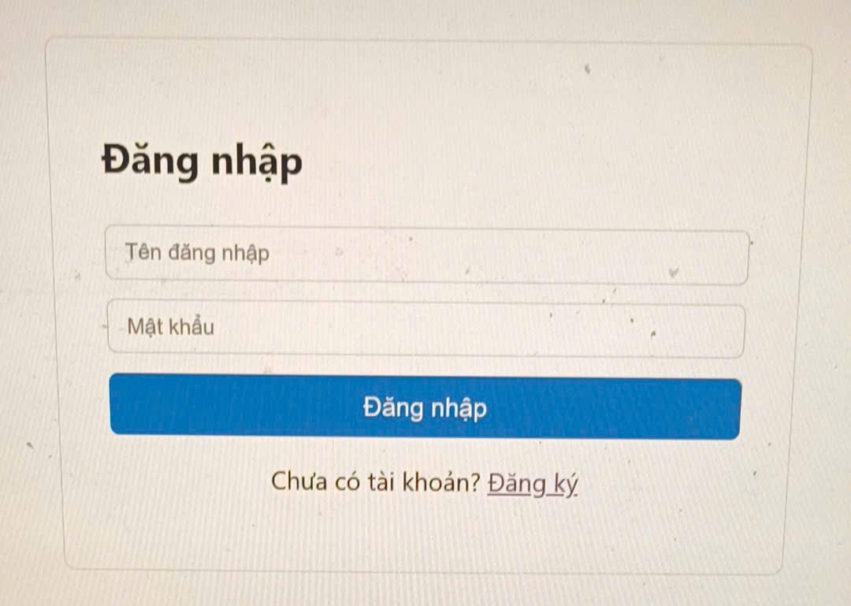
Giao diện đăng nhập đơn giản với form nhập username và password. Khi nhập đúng thông tin tài khoản admin (admin/1), hệ thống sẽ chuyển sang trang quét mặt. Nếu sai, hiển thị thông báo lỗi.

Giao diện đăng ký

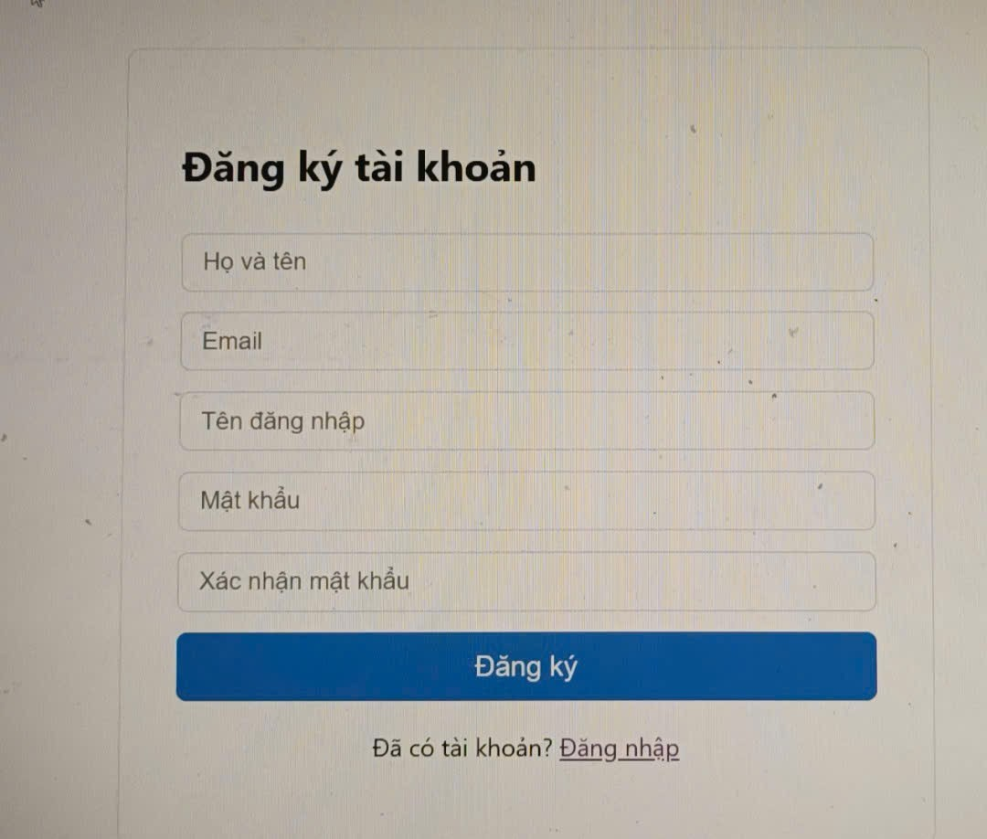
Giao diện đăng ký tài khoản mới với các trường: họ tên, email, tên đăng nhập, mật khẩu và xác nhận mật khẩu. Có kiểm tra mật khẩu xác nhận khớp với mật khẩu đã nhập.

Giao diện Dashboard
Giao diện quản trị dành cho admin với hai tab: Tab Đối tượng (Subjects):
    - Hiển thị danh sách các subject đã đăng ký
    - Có thể thêm, sửa, xóa subject
    - Tìm kiếm subject theo tên, SĐT, email
    - Phân trang danh sách
    - Hiển thị trạng thái đã train hay chưa Tab Người dùng (Users):
    - Hiển thị danh sách tài khoản người dùng

    - Có thể khóa/mở khóa tài khoản (không khóa được admin)
    - Có thể xóa tài khoản (không xóa được admin)
    - Hiển thị vai trò và trạng thái hoạt động
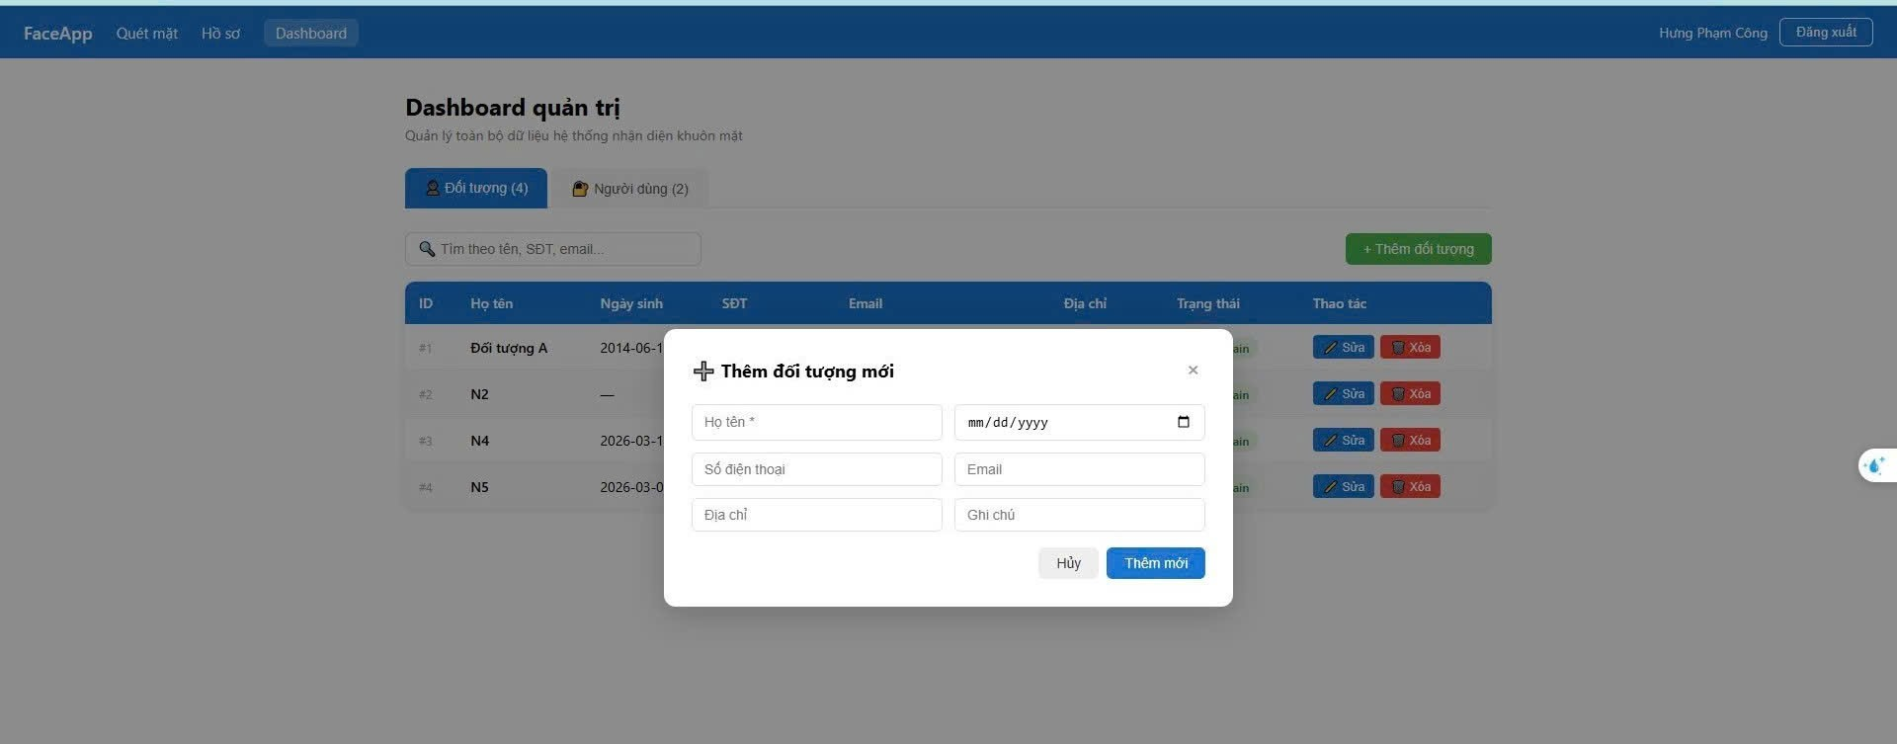

Giao diện Scan
Giao diện chính để xử lý nhận diện khuôn mặt với hai chế độ:
Chế độ Nhận diện:
    - Hiển thị webcam
    - Bấm "Quét mặt" để chụp và nhận diện
    - Nếu thành công: vẽ khung xanh quanh mặt, hiển thị thông tin người đó
    - Nếu thất bại: báo không nhận ra khuôn mặt
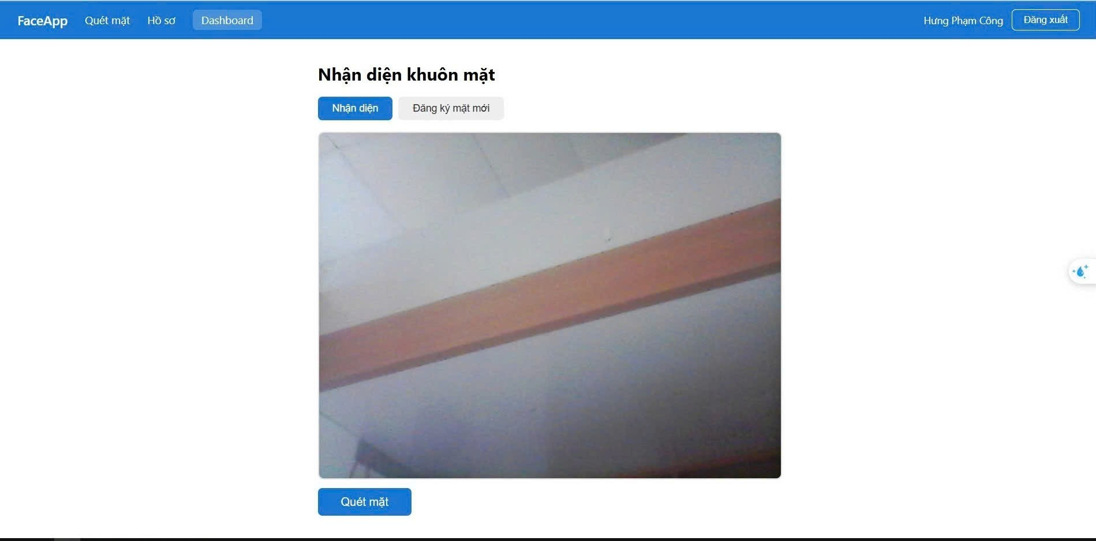

Chế độ Đăng ký mặt mới:

    - Chọn subject từ dropdown
    - Bấm "Bắt đầu thu thập" để tự động chụp ảnh
    - Hiển thị thanh tiến trình số ảnh đã chụp
    - Bấm "Train Model" để huấn luyện sau khi đủ 50 ảnh
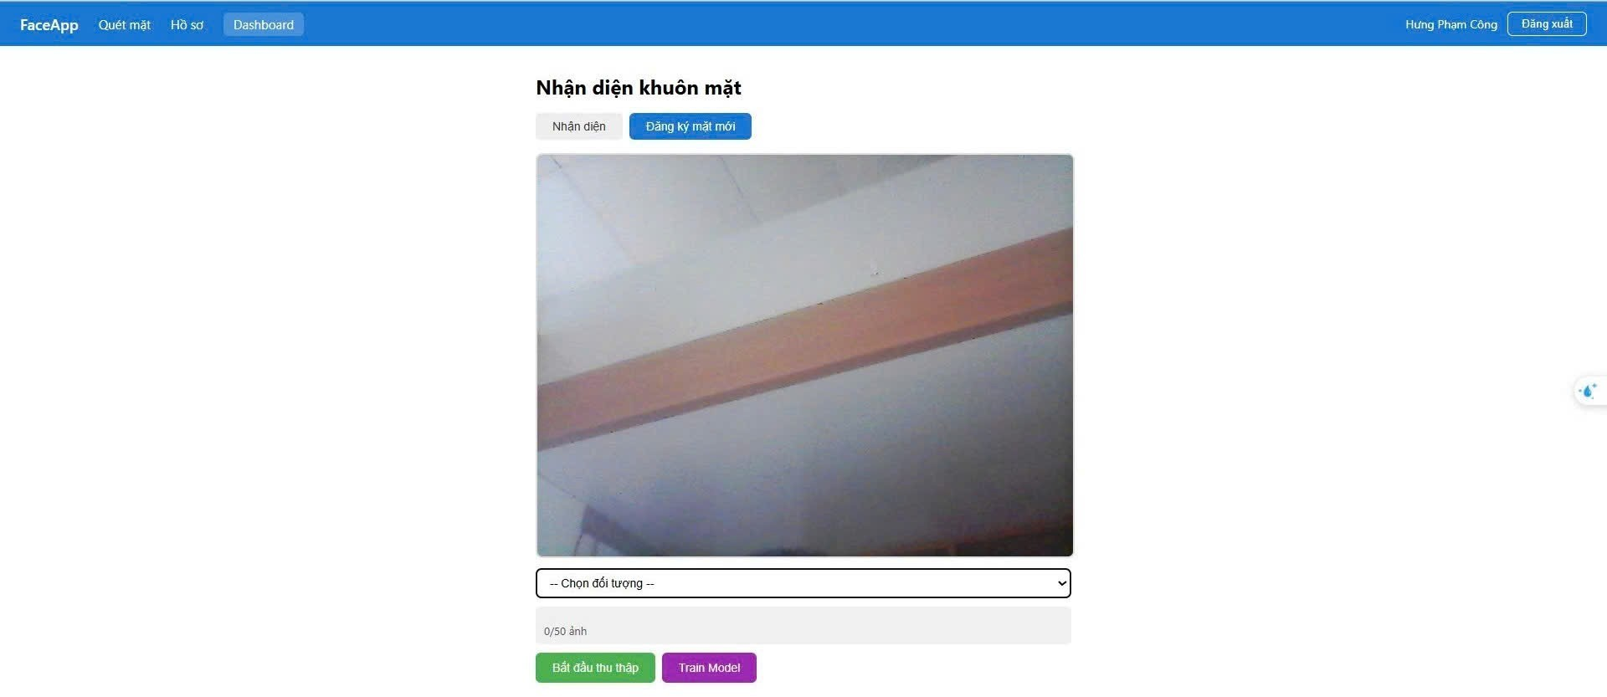

Giao diện Profile
Giao diện hiển thị thông tin cá nhân của người dùng đang đăng nhập: họ tên, tên đăng nhập, email, vai trò.
Tổng kết
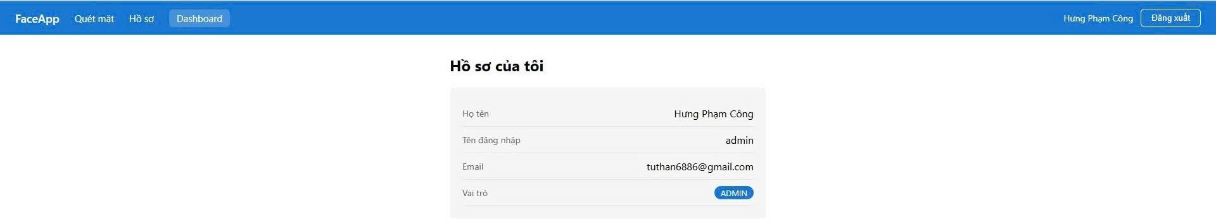
Hệ thống đã hoàn thiện đầy đủ các giao diện chính: đăng nhập, đăng ký, dashboard quản trị, scan nhận diện và profile cá nhân. Các chức năng hoạt động ổn định và đáp ứng được yêu cầu bài toán đặt ra.



8.5. Demo kết quả chạy bài

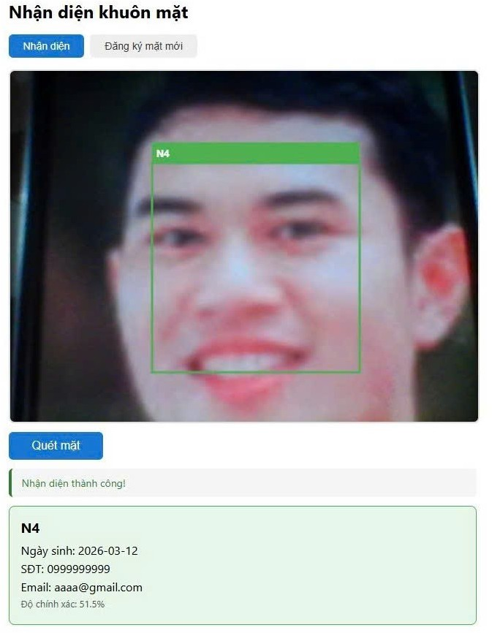 | 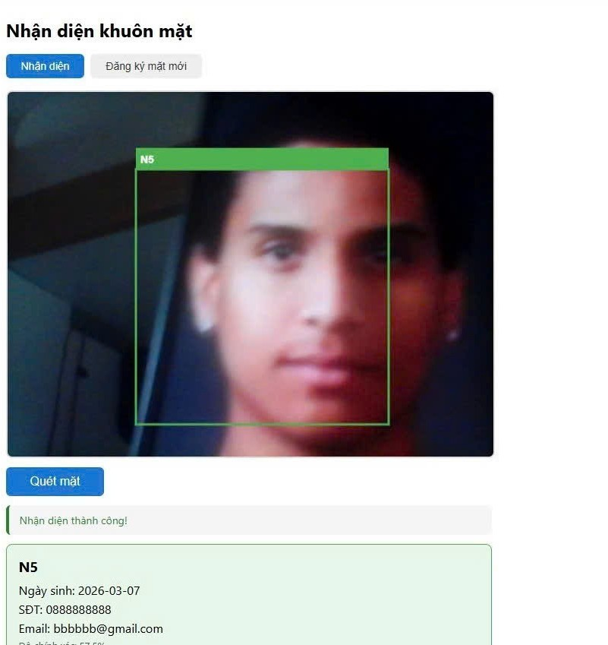

CHƯƠNG 10: TỔNG KẾT

Kết quả đạt được
Về mặt chức năng:
    - Xây dựng thành công hệ thống đăng ký/đăng nhập sử dụng JWT, phân quyền rõ ràng giữa admin và người dùng thường
    - Quản lý subject (đối tượng đăng ký khuôn mặt) với đầy đủ các thao tác thêm, sửa, xóa, tìm kiếm
    - Thu thập ảnh khuôn mặt qua webcam và lưu trữ theo từng subject, hiển thị tiến trình thu thập
    - Huấn luyện mô hình LBPH từ dữ liệu ảnh đã thu thập, xuất file model để sử dụng
    - Nhận diện khuôn mặt real-time, vẽ khung và hiển thị thông tin người được nhận diện
    - Ghi lại lịch sử nhận diện vào database để tra cứu sau này
    - Quản lý tài khoản người dùng với chức năng khóa/mở khóa và xóa tài khoản Về mặt kỹ thuật:
    - Ứng dụng hoạt động ổn định, các chức năng chạy đúng theo yêu cầu
    - Kết nối thông suốt giữa frontend và backend qua REST API
    - Tích hợp thành công OpenCV vào Java để xử lý ảnh và nhận diện khuôn mặt
    - Cơ sở dữ liệu được thiết kế hợp lý, đáp ứng đủ nhu cầu lưu trữ
    - Bảo mật bằng JWT đảm bảo các API chỉ được gọi khi có token hợp lệ

10.2. Hạn chế và hướng phát triển
Hạn chế hiện tại:
    - Thuật toán LBPH có độ chính xác chưa cao, dễ bị ảnh hưởng bởi ánh sáng, góc nghiêng và biểu cảm khuôn mặt
    - Chỉ xử lý được một khuôn mặt tại một thời điểm, chưa hỗ trợ nhận diện nhiều người cùng lúc
    - Quá trình train model diễn ra đồng bộ, có thể gây chậm hệ thống khi dữ liệu lớn
    - Ảnh được lưu trực tiếp trên file system, chưa có giải pháp backup và bảo mật

    - Giao diện còn đơn giản, chưa được đầu tư về mặt thẩm mỹ và trải nghiệm người dùng
Hướng phát triển trong tương lai:
    - Nâng cấp model nhận diện lên các thuật toán deep learning như FaceNet, ArcFace để tăng độ chính xác
    - Thêm Kafka để xử lý train model bất đồng bộ, không ảnh hưởng đến hiệu năng hệ thống
    - Sử dụng MinIO hoặc AWS S3 để lưu trữ ảnh tập trung, an toàn và dễ mở rộng
    - Phát triển thêm tính năng nhận diện nhiều khuôn mặt cùng lúc
    - Xây dựng giao diện đẹp hơn, responsive trên nhiều thiết bị
    - Đóng gói ứng dụng bằng Docker để dễ dàng triển khai
    - Thêm chức năng điểm danh tự động và xuất báo cáo thống kê
Kết luận
Hệ thống nhận diện khuôn mặt đã hoàn thành các mục tiêu cơ bản đề ra. Đây là nền tảng tốt để tiếp tục phát triển thành một sản phẩm hoàn chỉnh, có thể ứng dụng trong thực tế như điểm danh, kiểm soát ra vào, quản lý nhân sự,...

TÀI LIỆU THAM KHẢO

- OpenCV Documentation - Tài liệu chính thức về thư viện OpenCV. https://docs.opencv.org/
- Spring Boot Documentation - Hướng dẫn xây dựng ứng dụng với Spring Boot. https://spring.io/projects/spring-boot
- ReactJS Documentation - Tài liệu chính thức về React. https://reactjs.org/

- JavaCV GitHub - Thư viện JavaCV - wrapper của OpenCV cho Java. https://github.com/bytedeco/javacv
- LBPH Face Recognition Paper - Bài báo về thuật toán LBPH trong nhận diện khuôn mặt. https://ieeexplore.ieee.org/document/990723
- JWT Introduction - Giới thiệu về JSON Web Token. https://jwt.io/introduction

- MySQL Documentation - Tài liệu về cơ sở dữ liệu MySQL. https://dev.mysql.com/doc/
- Axios Documentation - Thư viện gọi HTTP cho JavaScript. https://axios-http.com/
- React Router Documentation - Điều hướng trong React. https://reactrouter.com/

- React Webcam - Thư viện truy cập webcam trong React. https://www.npmjs.com/package/react-webcam

PHỤ LỤC: MÃ NGUỒN
File code: em nộp riêng.

